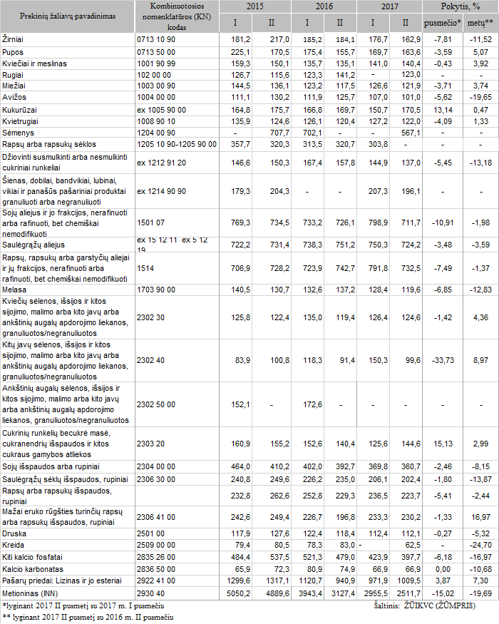

[2018-03-15](https://www.vic.lt/zumpris/2018/03/15/2018-03-09-kai-kuriu-kombinuotuju-pasaru-zaliavu-vidutines-didmenines-kainos-vidaus-rinkoje-2015-2017-m-eur-t/)

[Pašarų sektoriaus vidaus rinka](https://www.vic.lt/zumpris/category/pasaru-sektorius/pasaru-sektoriaus-vidaus-rinka/)